附件1

巴南区商社汇健康驿站包装要求

一、建设模式
由重庆市满信科技有限公司、重庆百货大楼股份有限公司新世纪百货巴南商都、重庆商社（集团）有限公司商业管理分公司三方联合提供已经建好的亭子（如下图，白色框架处）。
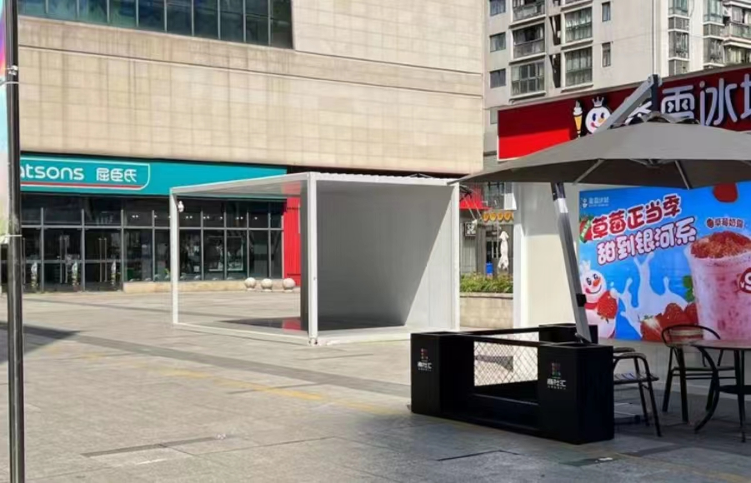
由市体彩中心对该亭子进行体彩健康驿站建设包装，建成后交付给重庆市满信科技有限公司租赁给的自然人进行经营管理，并按照市体彩中心出台的健康驿站政策执行。
二、建设标准
按照建设驿站建设标准执行，建成后初步效果图如下：
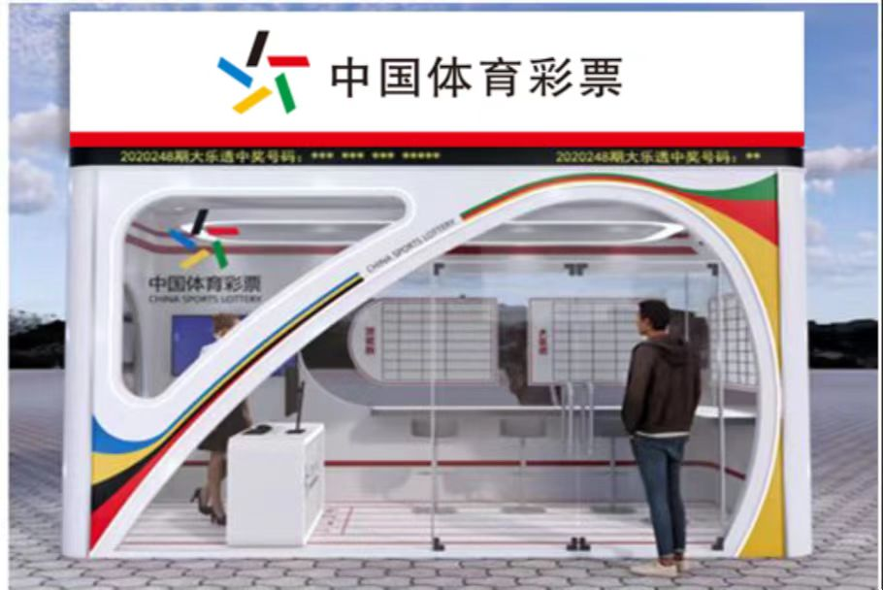

三、巴南商社汇健康驿站包装规模及材质（详见附件2）

